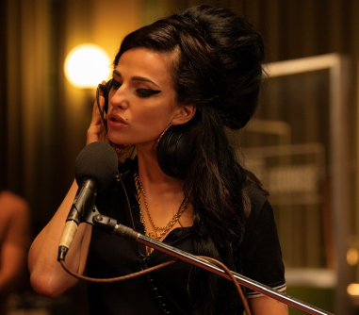
Back To Black
(Back To Black)
Premiéra: 16. 5. 2024

UIP – Universal, USA/Velká Británie, 2024
Režie: Sam Taylor-Johnson
Scénář: Matt Greenhalgh
Kamera: Polly Morgan
Hudba: Giles Martin, Nick Cave, Warren Ellis
Hrají: Marisa Abela, Eddie Marsan, Jack O´Connell, Lesley Manville

Byla zjevením a jedním z největších pěveckých talentů 21. století. Mohla dokázat neuvěřitelné věci. Ale nestihla to. Ve filmu Back To Black prožijete krátký, ale o to intenzívnější životní příběh Amy Winehouse.
Dva lidé měli zásadní vliv na život a kariéru Amy Winehouse (Marisa Abela). Tím prvním byla její babička Cynthia (Leslie Manville), svérázná, oduševnělá a originální žena, která jí předala svou živočišnost, lásku k jazzu, touhu jít vždycky vlastní cestou a nedělat na ní kompromisy. Tím druhým člověkem byl její přítel Blake (Jack O´Connell). Život s ním připomínal jízdu na hodně zběsilé horské dráze, během níž si Amy osvojila pár nepříjemných závislostí. Paradoxně v nejsložitějším období svého života, v době, kdy o oba tyhle opěrné body přišla (babička zemřela na rakovinu plic a s Blakem se rozešla), vznikla její zásadní deska Back to Black, která patří k tomu nejlepšímu, co v hudbě 21. století prozatím vzniklo. Amy se díky ní stala superhvězdou, dala se znovu dohromady s Blakem, ale pozornost celého světa, které se ji dostávalo, neměla tahle možná až příliš křehká holka šanci ustát, i když se o to snažila a málem se jí to podařilo.
„Chtěla jsem Amyin příběh natočit z jejího úhlu pohledu. Jediná pravda o jejím životě se skrývá v jejích písničkách. Rozhodla jsem se proto vyprávět jejími slovy, jejími texty. V nich se vyznává ze své lásky, bolesti, svých zklamání. Jsou plné hlubokých emocí a dost často i drsného humor,“ říká režisérka Sam Taylor-Johnson.
Album Back To Black získalo pět cen Grammy, prodalo se ho přes 16 miliónů kusů a jeho podstatné písničky, včetně Rehab, Love is a Losing Game a titulní Back To Black, uslyšíte ve filmu.

Přístupnost: nevhodné pro děti do 12 let
Žánr: životopisný/hudební
Verze: anglicky s českými titulky
Stopáž: 123 min
Formát: 2D DCP, zvuk 5.1, 7.1
Monopol do: 16. 5. 2027
Programování: Zuzana Černá, GSM: 602 836 993, cerna@cinemart.cz
Filmy si objednejte na www.disfilm.cz

